“京杭大运河奔牛段水生物多样性”调查活动报告

1. **活动背景**

京杭大运河是最古老的运河之一。它和万里长城并称为我国古代的两项伟大工程，闻名于全世界。有人说，大运河和长城，是中国文化在中华大地上所刻画的两条有形的线，长城是一撇，运河是一捺，在中华大地上写下了一个顶天立地的人字，她们同是中华民族文化身份的象征。还有人说，长城是凝固的历史，大运河是流动的文化。大运河和长城，是中国古代的两大工程奇迹。人们还常把黄河比喻为中华民族的母亲河；把运河比作中华民族的生命之河、智能之河。大运河是世界上开凿时间最早、规模最大、里程最长的运河。它经历了上千年的沧桑风雨，养育了一代又一代的中华儿女，积淀了内容丰富、底蕴深厚的运河文化，记录了中国古代政治、经济、文化、科技、军事等方方面面的丰富信息。它是中国悠久历史的缩影，是中国人民智慧和勤劳的结晶，是中华民族弥足珍贵的物质和精神财富，是中华文明传承发展的纽带。京杭大运河显示了我国古代水利航运工程技术领先于世界的卓越成就，留下了丰富的历史文化遗存，孕育了一座座璀璨明珠般的名城古镇，积淀了深厚悠久的文化底蕴，凝聚了我国政治、经济、文化、社会诸多领域的庞大信息。

大运河北起北京，南到杭州，经北京、天津两市及河北、山东、江苏、浙江四省，贯通海河、黄河、淮河、长江、钱塘江五大水系,全长约1794公里，比苏伊士运河长十倍,比巴拿马运河长二十倍,是世界上最长的一条人工开凿的运河。开凿到现在已 有2500多年的历史。目前,京杭大运河的通航里程为1442千米,其中全年通航里程为877千米,主要分布在黄河以南的山东、江苏和浙江三省。

奔牛镇依大运河而建，无论是历史时期还是现在，城垣变迁与运河的形成及演变息息相关。公元前495年，吴王夫差开凿了自苏州望亭经常州、抵奔牛、由孟河出长江的江南运河，长170公里。公元前486年，吴王夫差又开凿了扬州至淮阴的邗沟（现称里运河），长175公里。汉时运河担负起了南北交通的运输任务，但在西汉末年，大运河孟河段已基本淤塞，东汉光武帝刘秀开浚河渎。隋代运河以洛阳为中心，向北到涿郡，向西到首都大兴，向南到余杭，全长2500公里。唐代运河开始用于漕运，奔牛成为名噪江南水乡的商埠，大业六年（610年）大运河南北贯通，奔牛闸随之作用凸显。五代到宋期间，多次修孟渎，由孟河引江水补给运河水量，宋时奔牛建坊。元朝大运河由大都（北京）直下杭州南延至宁波，不再绕道洛阳，全长1794公里，奠定了大运河的基本走向及其规律。明朝大力发展漕运，大运河几乎成为唯一的南粮北运的水路通道，成为明王朝的生命线，洪武三年（1370年），奔牛上闸改为奔牛坝，1452年，废奔牛坝复闸，1495年，建下闸，名天禧，原上闸名天井。明末清初奔牛经济走向鼎盛，康熙南巡图所载，奔牛镇运河两岸商铺林立，运河中舟楫往来，城外运河两岸阡陌交通、农田密布。鸦片战争后，大运河漕运开始衰败，战事动乱使运河疏于修护而日趋变窄、航道拥塞，加之铁路、公路等新兴交通工手段和方式的冲击，导致其航运功能逐渐衰退，奔牛也逐渐衰落。新中国成立后，奔牛单独建镇，对大运河和老孟河进行了多次疏浚与整治，增强了运河的航运能力，有利于运河文化遗产的保护、开发与利用。

1. **活动目的**

水生物是判断河水是否受到污染的有效参照物。河水中不同化学物质的分布和浓度，将决定河中水生物的类型构成。一些水生物在某种河流条件下可以繁殖很快，在另一环境下则可能死亡，这是由河水中的不同成分决定的。因此，只要分析河流中水生物的类型构成，就可对某一河段中存在什么样的化学物质做出判断。水生生物群落与水环境有着错综复杂的相互关系，对水质变化起着重要作用。不同种类的水生生物对水体污染的适应能力不同，有的种类只适于在清洁水中生活，被称为清水生物(或寡污生物)。而有些水生生物则可以生活在污水中，被称为污水生物。水生生物的存亡标志着水质变化程度，因此生物成为水体污化的指标，通过水生生物的调查，可以评价水体被污染的状况。有许多水生生物对水中毒物很敏感，也可以通过水生生物毒性实验结果来判断水质污染程度。

通过开展大运河奔牛段水生物调查活动，学生既可以通过资料的收集和学习了解水生物的多样性及其分类，丰富自己的课外科学知识；又可以走近运河，用自己的眼睛看运河里各种水生物，并用相机、画笔进行记录，从而感受到保护大运河水生物的重要意义。

**三、实施过程**

**1、**成立“京杭大运河水生物多样性” 调查小队，制订调查活动实施方案；

新版苏教版《科学》三年级教材第二单元《植物与环境》中介绍了多种多样生活在不同环境中的植物，如沙漠中、水里等。学生在生活中也或多或少对植物的多样性有所认识，他们对诸如各种各样的植物“是长在哪里的”“为什么会长成这样”等问题有着强烈的探究欲望。结合学生的这一已有知识体系，我们在三年级每个班中进行投票选举，选出了十名同学，组成了“京杭大运河水生物多样性” 调查小队。调查小队的成员通过提案、讨论的方式制订了活动的实施方案。

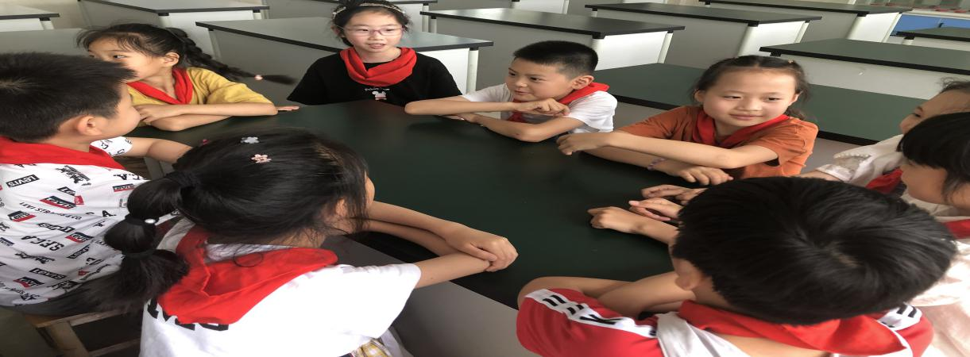

1. 自主研究，收集资料，了解水生物的种类及大运河水生物的多样性；

学生通过自主学习，了解水生物的分类（自养生物、异养生物和分解者），

并结合自身兴趣，选择一种类型进行研究，通过查阅资料的方式认识大运河现存的一些水生物，了解它们的外形特征、生活习性以及如何适应水生环境等知识，并通过绘画、手抄报、制作PPT等方式进行资料的整理。

1. 开展分享交流会，展示前期自主研究的成果；

学生通过前期的自主研究，对于大运河水生物有了一定的认知。于是，我们进行了一次分享交流会，每位同学像大家介绍几种自己特别感兴趣的水生物。

常见植物

金鱼藻:是金鱼藻科金鱼藻属、多年生草本的沉水性水生植物，别名细草、软草、鱼草。全株暗绿色。茎细柔，有分枝。叶轮生，每轮6-8叶；无柄；叶片2歧或细裂，裂片线状，具刺状小齿。花小，单性，雌雄同株或异株，腋生，无花被；总苞片8-12，钻状；雄花具多数雄蕊；雌花具雌蕊1枚，子房长卵形，上位，1室；花柱呈钻形。小坚果，卵圆形，光滑。花柱宿存，基部具刺。花期6-7月，果期8-10月。

凤眼蓝:浮水草本。须根发达，棕黑色。茎极短，匍匐枝淡绿色。叶在基部丛生，莲座状排列；叶片圆形，表面深绿色；叶柄长短不等，内有许多多边形柱状细胞组成的气室，维管束散布其间，黄绿色至绿色；叶柄基部有鞘状黄绿色苞片；花葶多棱；穗状花序通常具9-12朵花；花瓣紫蓝色，花冠略两侧对称，四周淡紫红色，中间蓝色，在蓝色的中央有1黄色圆斑，花被片基部合生成筒；雄蕊贴生于花被筒上；花丝上有腺毛；花药蓝灰色；花粉粒黄色；子房长梨形；花柱长约2厘米；柱头上密生腺毛。蒴果卵形。花期7-10月，果期8-11月.

茶菱:多年生水生草本。根状茎横走。茎绿色，长达60厘米。叶对生，表面无毛，背面淡紫红色；沉水叶三角状圆形至心形，长1.5-3厘米，宽2.2-3.5厘米，顶端钝尖，基部呈浅心形；叶柄长1.5厘米。

浮萍:浮萍科浮萍属飘浮植物。叶状体对称，表面绿色，近圆形，倒卵形或倒卵状椭圆形，全缘，上面稍凸起或沿中线隆起，脉不明显，根白色，根冠钝头，根鞘无翅。叶状体背面一侧具囊，新叶状体于囊内形成浮出，以极短的细柄与母体相连，随后脱落。果实无翅，近陀螺状，种子具纵肋。

常见动物

鲫鱼：我国最常见的淡水鱼类之一，生活在青藏高原地域以外的各大水系。鲫鱼是杂食性鱼类，食性广、适应性强、繁殖力强、抗病力强、生长快、对水温要求不高，便于养殖，是我国重要的养殖性鱼类。鲫鱼主要是以植物为食的杂食性鱼，喜群集而行，择食而居。肉质细嫩，营养价值很高，每百克肉含蛋白质13克、脂肪11克，并含有大量的钙、磷、铁等矿物质。鲫鱼药用价值极高，其性平味甘，入胃、肾，具有和中补虚、除赢、温胃进食、补中生气之功效。

草鱼：鲤科、草鱼属鱼类。体长为体高的3.4～4.0倍，为头长的3.6～4.3倍，为尾柄长的7.3～9.5倍，为尾柄高的6.8～8.8倍。体长形，吻略钝，下咽齿2行，呈梳形。背鳍无硬刺，外缘平直，位于腹鳍的上方，起点至尾鳍基的距离较至吻端为近。鳃耙短小，数少。体呈茶黄色，腹部灰白色，体侧鳞片边缘灰黑色，胸鳍、腹鳍灰黄色，其它鳍浅色。

鲢鱼：鲤科、鲢属鱼类。体侧扁，稍高，腹部扁薄，从胸鳍基部前下方至肛门间有发达的腹棱。头较鳙小。吻短而钝圆。口宽大，端位，口裂稍向上倾斜。鼻孔的位置很高，在眼前缘的上方。眼较小，位于头侧中轴的下方。下咽齿阔而平扁，呈构状。鳃耙彼此连合呈多孔的膜质片。左右鳃盖膜彼此连接而不与峡部相连。具发达的螺旋形鳃上器。鳞小。侧线完全，前段弯向腹侧，后延至尾柄中轴。背鳍基部短，起点位于腹鳍起点的后上方，胸鳍较长，但不达或伸达腹鳍基部。腹鳍较短尾鳍深分叉，两叶末端尖。

鮰鱼：学名长吻鮠，俗称"江团"、"白吉"、"肥头鱼"、"鮠鱼"。在分类学上隶属鲶形目、鲿科、鮠属。长吻鮠是我国名贵的淡水鱼类，分布于长江水系，向北可达黄河，向南可至闽江水系。长吻鮠鱼体态粗长，腹部膨隆，尾呈侧扁，鮰鱼个体轻重不等，一般为1500~2500克，少数个体可达10公斤。

鲤鱼：中文别名鲤拐子、鲤子、毛子，红鱼。鲤科中粗强的褐色鱼。原产亚洲，后引进欧洲、北美以及其他地区，杂食性。鲤鱼鳞大，上腭两侧各有二须，单独或成小群地生活于平静且水草丛生的泥底的池塘、湖泊、河流中。在水域不大的地方有洄游的习性。

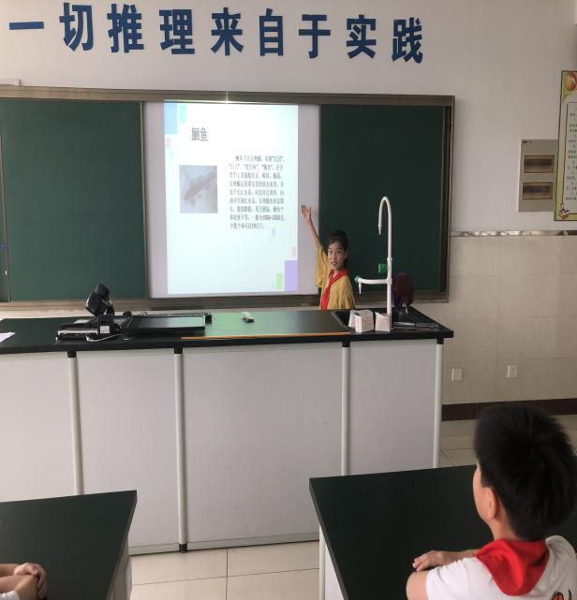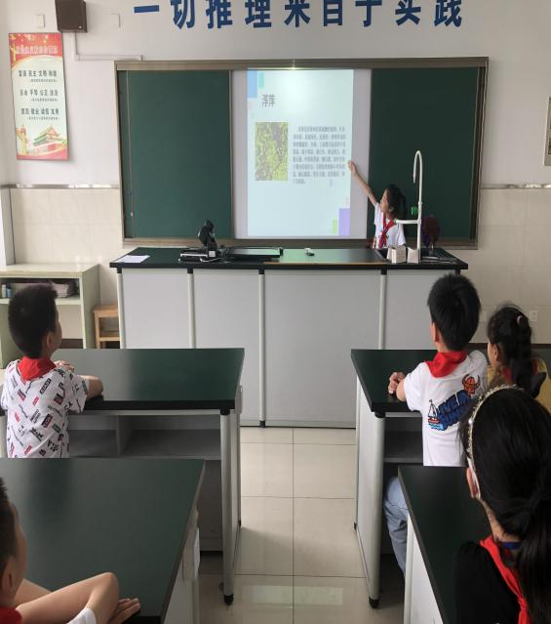

1. 开展实地调查，了解各种运河水生物；学生走近运河，去大运河边感受运河之美，观察能看到的运河水生物，并进行记录。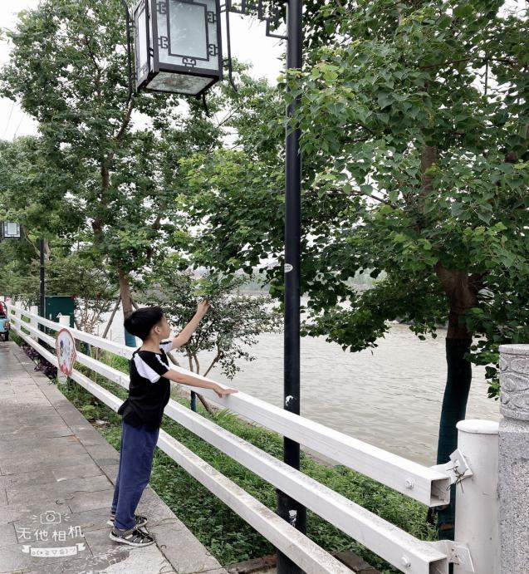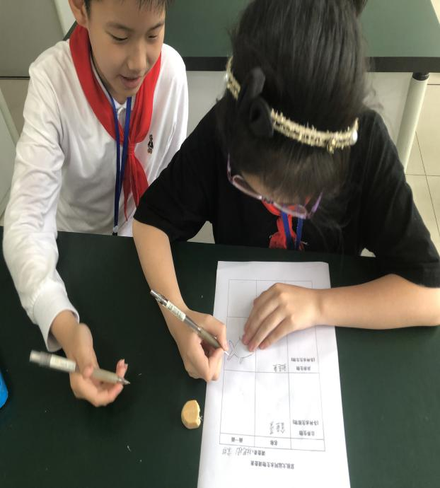

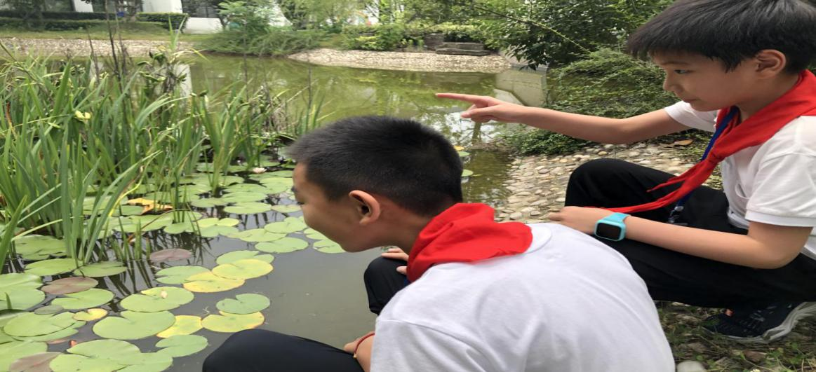

1. 举办“保护大运河水生物”成果展

以“情系大运河”学生把研究的各种大运河水生物画成生动有趣的知识小卡片，并在校园里张贴展示，让全校同学感受到生物之美，加入到保护大运河水生物的行动中来。

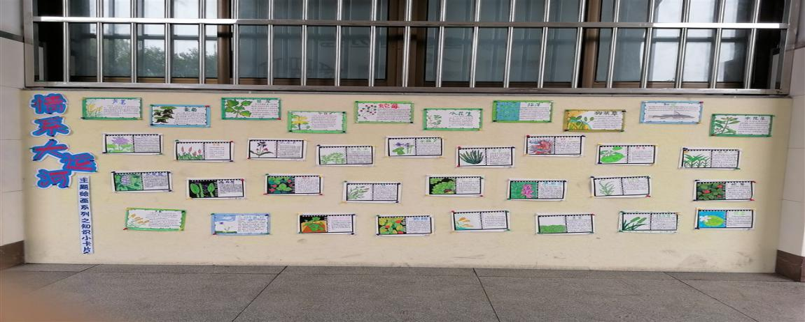

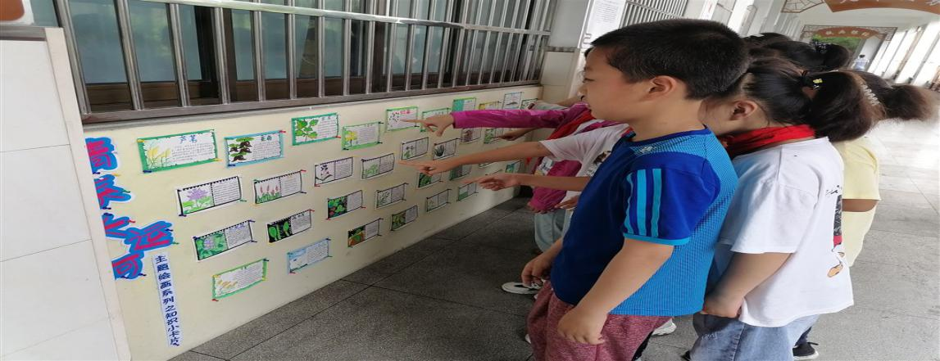

**四、活动收获**

通过开展“大运河水生物多样性”的调查寻访活动，学生走近运河，了解观察运河水生物，用相机、用画笔记录运河水生物的多种多样，丰富了关于水生物的课外知识，感受到了生物适应环境的神奇本领。此次活动，同学们学会了通过各种渠道查询信息去了解关于运河水生物的知识，在分享交流会上，每一位同学都能够大方自信地上台展示自己自主研究的收获，并能够认真倾听同伴的分享，提出自己的疑问。能够积极配合小组活动，为了完成小组调查，积极主动的调整时间，最后促成了调查活动的圆满完成。活动的形式丰富多样，以小学生的视角，采用调查、实践、交流、分享等方式，线上查阅资料、实地观察感受、组内交流讨论、成果分享展示，深入了解大运河的各种水生物，从而让学生真正感受到保护大运河水资源及各种水生物的重要性，在全校学生中传递了传承运河精神、保护生态家园的强大正能量，激发了学生爱运河爱家乡的情感，培养了学生自主学习研究的兴趣和主人翁精神！